|  |
| --- |
| МИНИСТЕРСТВО НАУКИ И ВЫСШЕГО ОБРАЗОВАНИЯ РФ  ФИЛИАЛ ФЕДЕРАЛЬНОГО ГОСУДАРСТВЕННОГО БЮДЖЕТНОГО ОБРАЗОВАТЕЛЬНОГО УЧРЕЖДЕНИЯ ВЫСШЕГО ОБРАЗОВАНИЯ  «НАЦИОНАЛЬНЫЙ ИССЛЕДОВАТЕЛЬСКИЙ УНИВЕРСИТЕТ «МЭИ»  в г. Смоленске |
| Кафедра ЭиМТ |
| Отчет  по лабораторной работе 6  Тема: «Синтез асинхронных автоматов» |
|  |
| |  |  | | --- | --- | | Студент: | Бушуев И.С. | | Группа: | ПЭ1-17 | | Вариант: | 2 | | Преподаватель: | Рассказа Д.С. | |
| Смоленск, 2019 |

1. Для 4-ех, 8-ми, 12-ти и 16-ти разрядного АЦП

* Рассчитать Δx для каждого
$$Δx=\frac{x(t)}{N}$$

$$x\left(t\right)=\frac{5*2}{20}=0,5B$$

$$N=2^{n}, где n разряд АЦП$$

$$Δx=\frac{0,5}{16}=0,03125 В, для 4-ёх разрядного АЦП$$

$$Δx=\frac{0,5}{256}=0,0019 В, для 8-ми разрядного АЦП$$

$$Δx=\frac{0,5}{4096}=0,12 мВ, для 12-ти разрядного АЦП$$

$$Δx=\frac{0,5}{65536}=7,6*{10}^{-6} В, для 16-ти разрядного АЦП$$

* Рассчитать N для своего напряжения (5/20)*k, где k – порядковый номер по журналу успеваемости
$$N=Nmax*\frac{x(t)}{Δx}$$

$$N=\frac{0,5*16}{5}=1,6 В, для 4-ёх разрядного АЦП$$

$$N=\frac{0,5*256}{5}=25,6 В, для 8-ти разрядного АЦП$$

$$N=\frac{0,5*4096}{5}=409,6 В, для 12-ти разрядного АЦП$$

$$N=\frac{0,5*65536}{5}=6553,6 В, для 16-ти разрядного АЦП$$

* Промоделировать и проверить результаты расчёта, учитывая что опорное напряжение равно 5 В.

1. 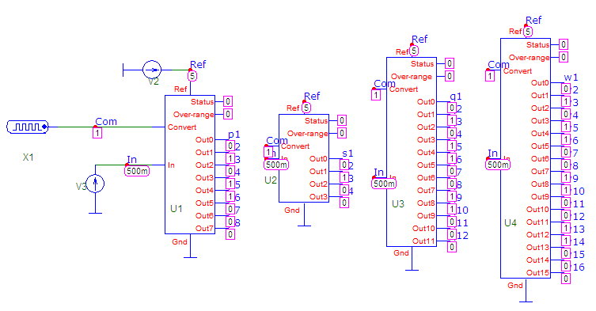Подать на вход 12-ти разрядного АЦП синусоидальный сигнал, частотой k Гц, k кГц, k МГц, где k – порядкой номер по журналу успеваемости. Построить график одного периода выходного сигнала, сделать вывод.

Рисунок 1 - Схема 4-ти, 8-ми, 12-ти и 16-ти разрядного АЦП

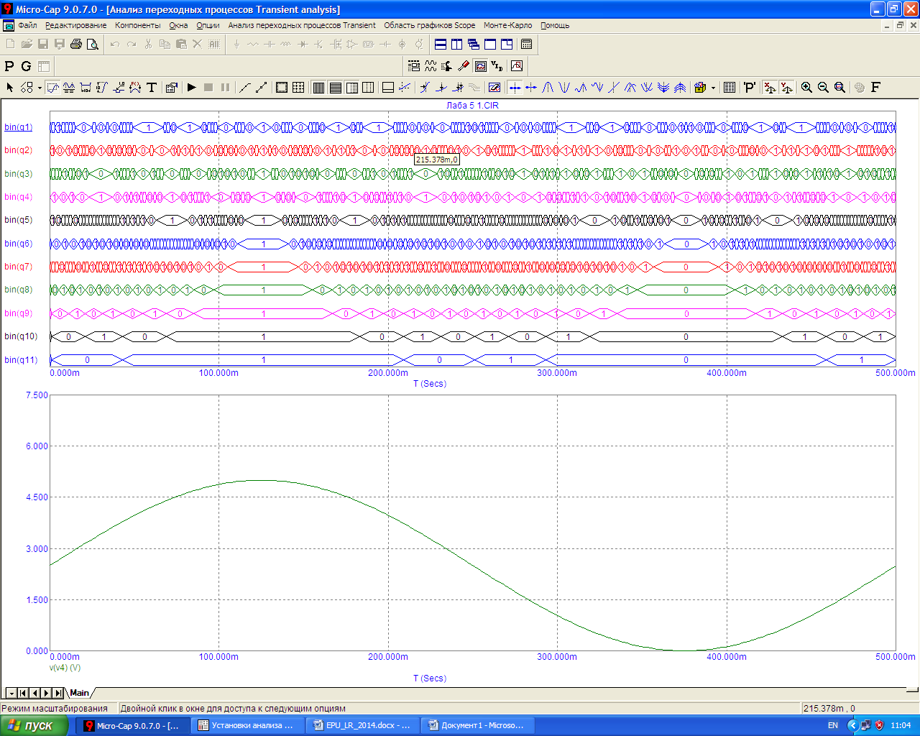**2 Гц**

Рисунок 2 - Выходной сигнал 12-ти разрядного АЦП при частоте 2 Гц

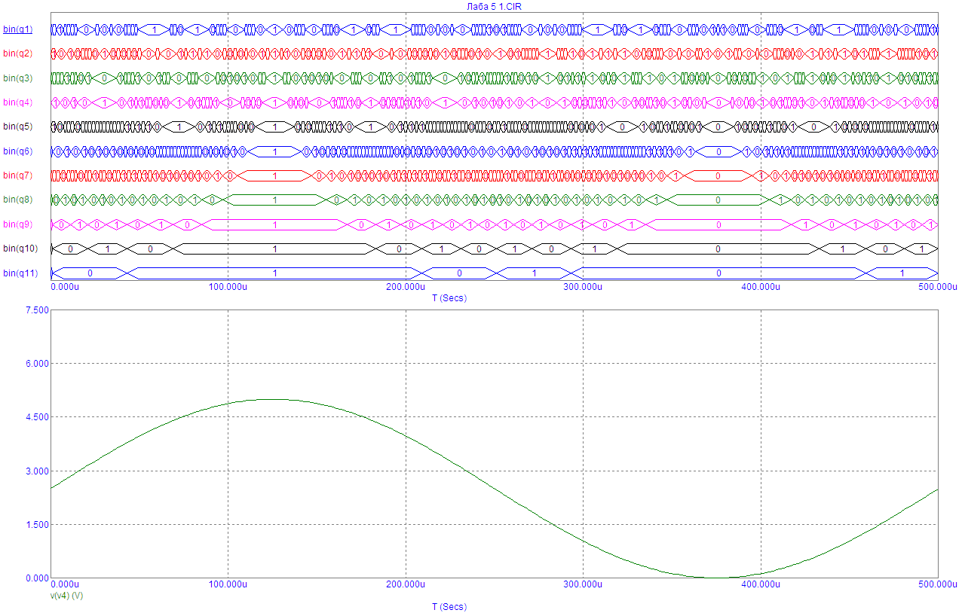**2 кГц**

Рисунок 3 - Выходной сигнал 12-ти разрядного АЦП при частоте 2 кГц

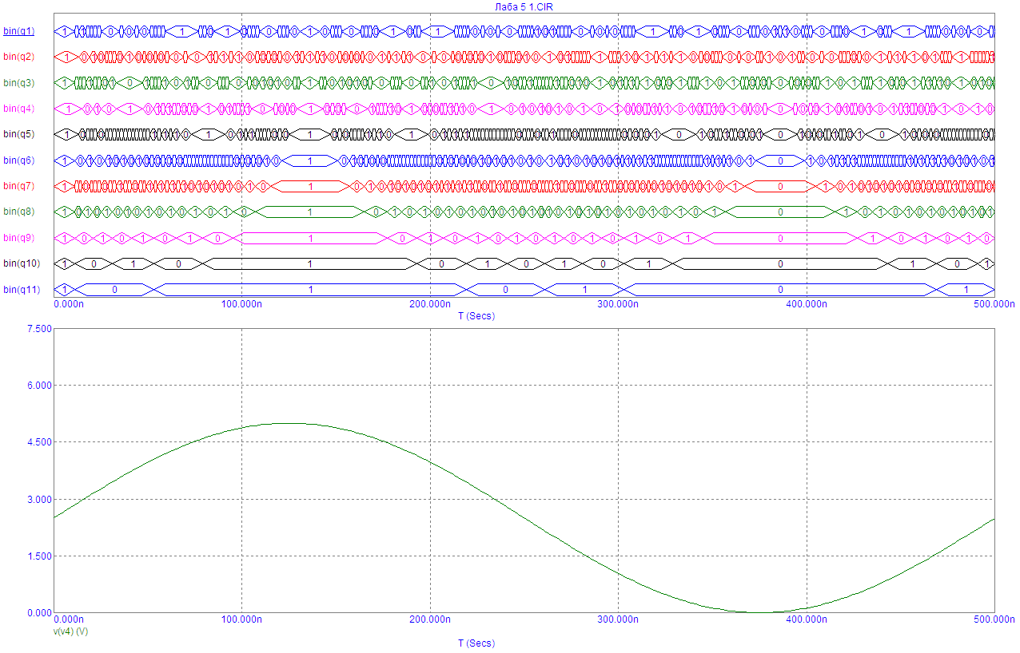**2 МГц**

Рисунок 4 - Выходной сигнал 12-ти разрядного АЦП при частоте 2 МГц

Поставим в схему ЦАП на выходы АЦП и посмотрим выходной сигнал на ЦАП и входной сигнал с АЦП.

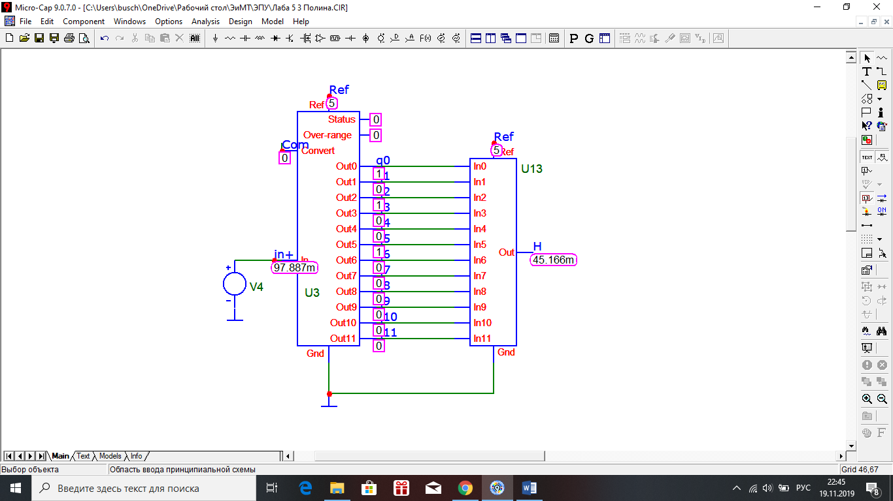

Рисунок 5 ­­– Схема АЦП с ЦАП

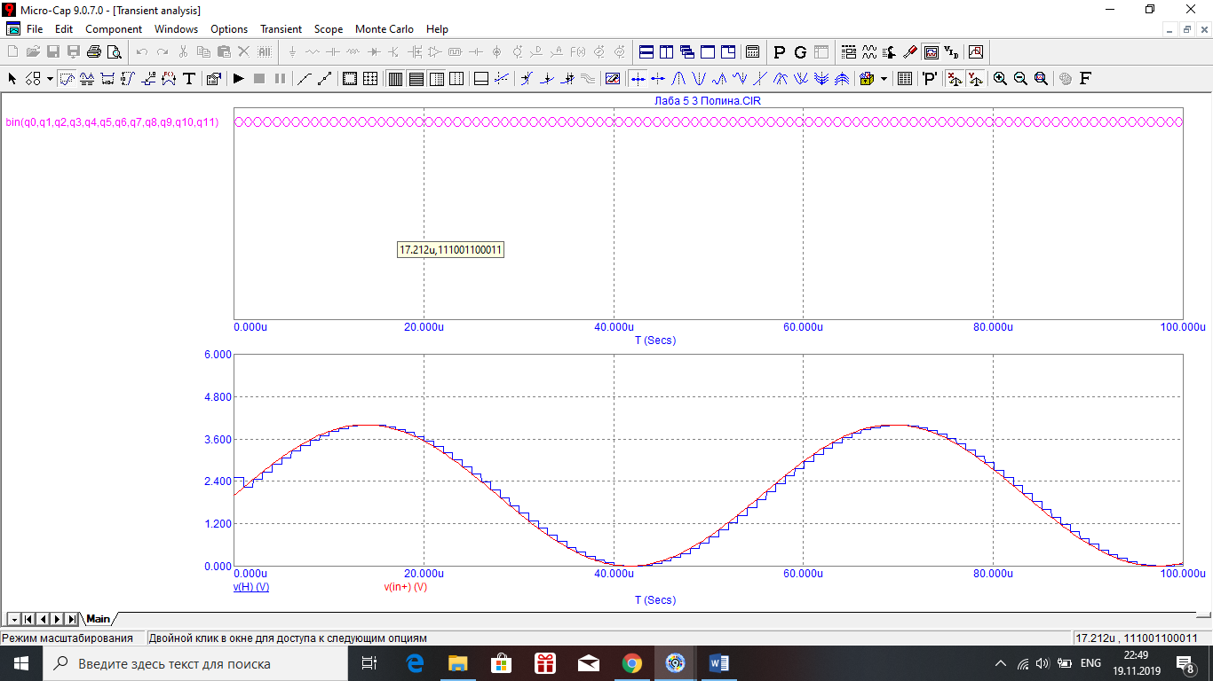

Рисунок 6 – Сигналы с ЦАП и АЦП

1. 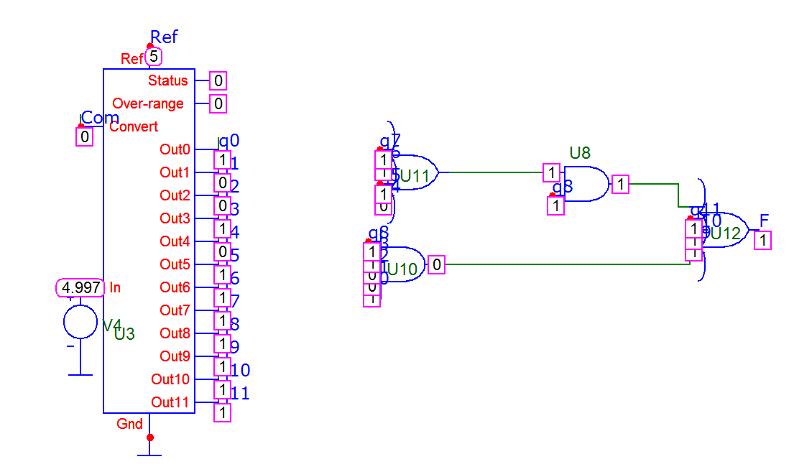Разработать схему выдающую сигнал А, если Uг>(5/30)*k. АЦП – 12-ти разрядный.

Рисунок 7 – Схема 12-ти разрядного АЦП выдающая сигнал F

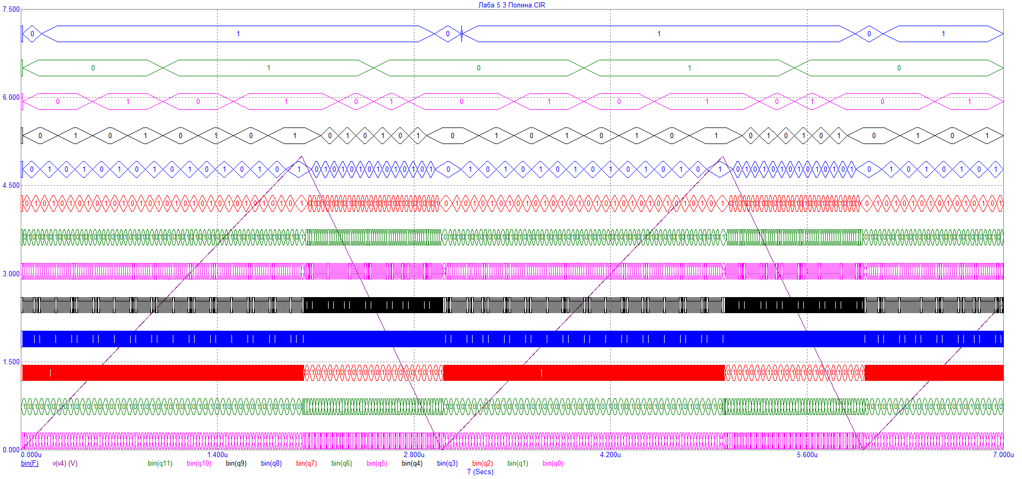

Рисунок 8 – Моделирование сигнала F в 12-ти разрядном АЦП